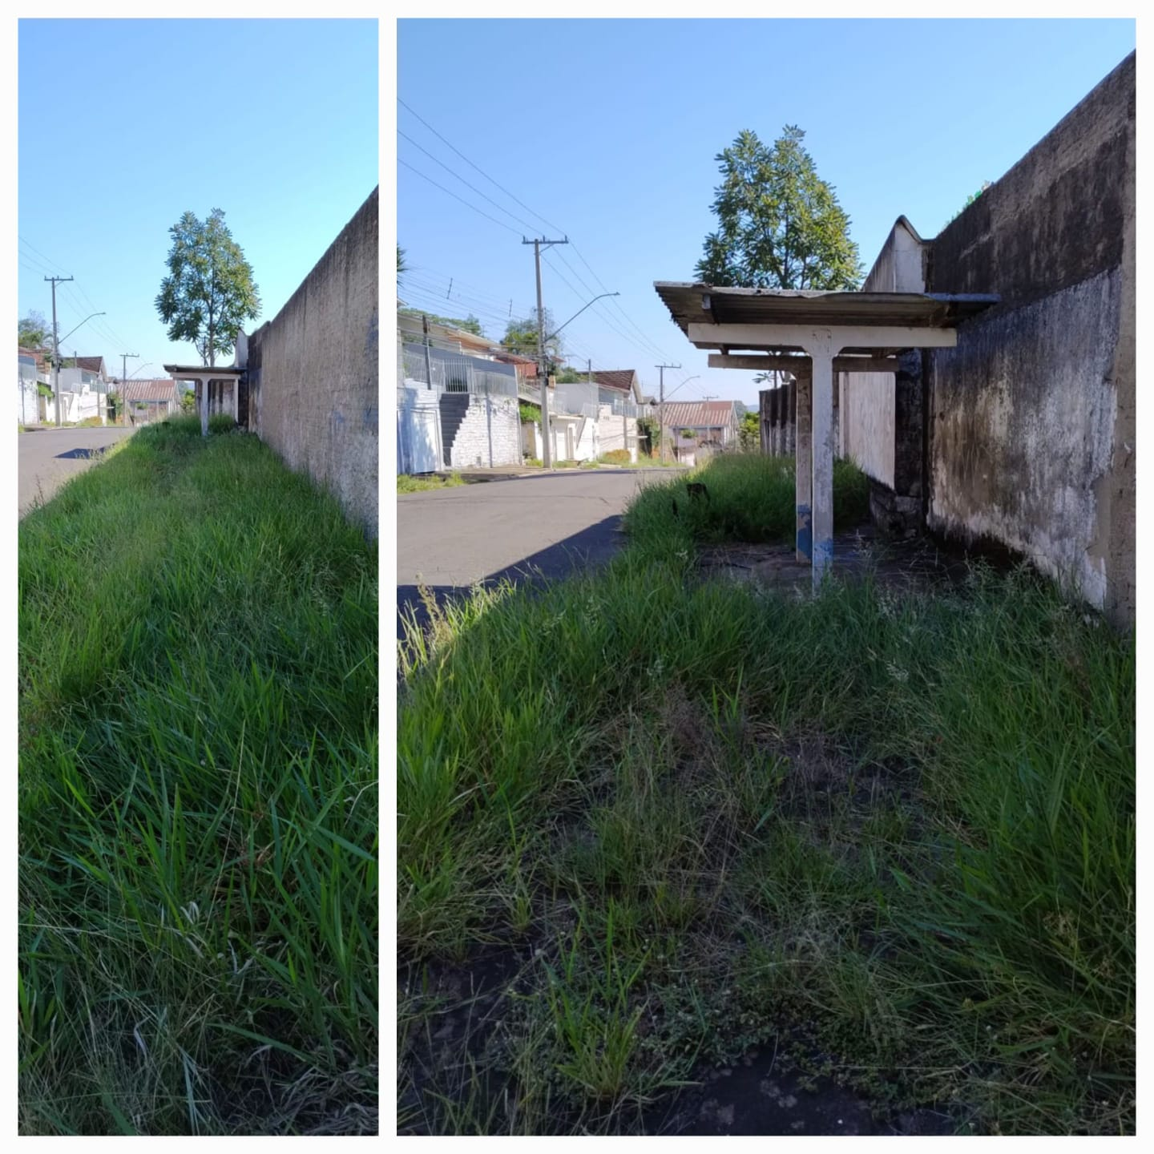
PEDIDO DE PROVIDÊNCIAS Nº 1071/2024
Limpeza e roçada no passeio público da Rua Portugal, na altura dos nº 356 ao 472, no Bairro Rincão.
Solicita-se, após os trâmites regimentais, que seja enviada cópia da presente proposição ao Poder Executivo, para que realize a seguinte providência:

Limpeza e roçada no passeio público da Rua Portugal, na altura dos nº 356 ao 472, no Bairro Rincão.

Novo Hamburgo, 28 de março de 2024.
Vereadora Lourdes Valim

Obs.: Redação conforme original da autora.
/PS

